硬體裝修乙級-IC控制原理介紹

文章撰寫:許展維

這是一篇簡易的介紹文章，有誤請指證。

IC簡易介紹:

**IC 74273** :控制紅色LED

8組D型正反器、1個Clock與1個Clear端組合成的「**並入/並出正反器**」，能夠儲存8位元的資料(正緣觸發)。

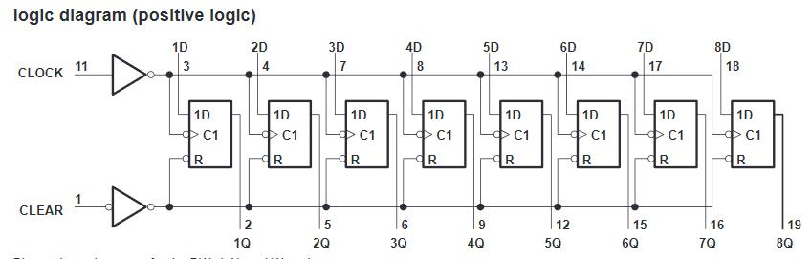

由於此暫存器為正緣觸發，只有在正緣觸發時才會將輸入端(1D~8D)的資料並出給輸出端(1Q~8Q)，電路中紅色LED就是接在輸出端的位置，所以要讓紅色LED的第1顆(1Q)與第3顆(3Q)亮燈時，必須在1D~8D送出 **1010 0000**(2) 的資料，這時輸入端已經為**1010 0000**(2) 的資料了，接下來只要觸發一個正緣訊號即可將輸入端的資料送往輸出端，並暫時存下這組資料，讓紅色LED依照指令亮燈。

**IC 74244** :控制綠色LED

8個三態閘與2個致能端組合成的**控制IC**。

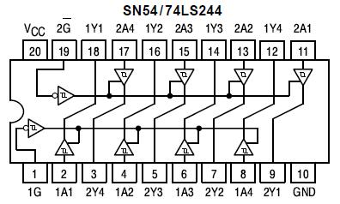

雖然三態閘有0、1和高組態，但這邊都只是輸入直接送輸出，只是用致能腳控制要不要輸出這組資料而已，簡單來說就是用EN腳控制這組綠色LED要不要亮，**當1G、2G都為0時啟用IC，為1時停用IC**。

請先詳閱電路圖 :

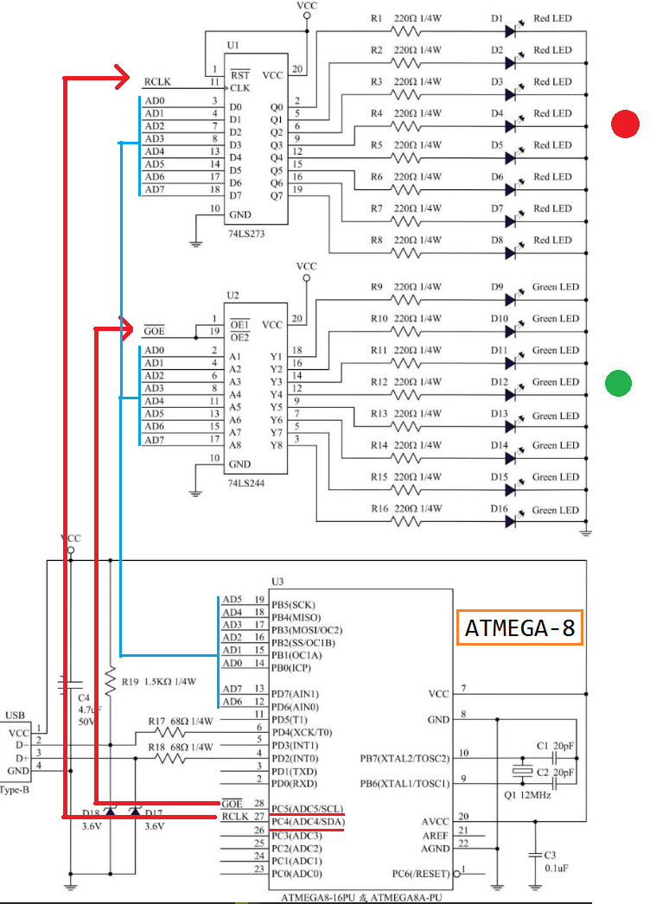

關於控制方式OutDataCtrl(Data, Control) :

在這裡設定**Data為AD0~AD7的輸出**，**Control為PC0~PC6的輸出**。

從上面電路圖可以看到，**74273和74244的輸入端都是接到ATMEGA-8的AD0~AD7**，而**74244的2個致能腳(1G、2G)接到ATMEGA-8的GOE(PC5)腳**，**74273的CLK接到ATMEGA-8的RCLK(PC4)**。

由前面IC介紹可知74244的EN腳皆為0時啟用，也就是當ATMEGA-8的GOE(PC5)腳輸出0時啟用74244來控制綠色LED。

而74273是在正緣觸發時運作，也就是當ATMEGA-8的RCLK(PC4)**先輸出0製造低態**，**再輸出1觸發正緣**來暫存輸入，以此來控制紅色LED

第一個參數Data :

寫VB時這個位置都是填入當前要輸出高態的資料位置，像是我要讓第1、3、5、7號燈亮，就要輸入0101 0101(2) 的10進制或16進制「85 or &H55」，然後ATMEGA-8就會**依照你的Data輸入讓AD0~AD7腳位有對應的輸出**，並將資料傳給74244與74273這兩顆IC (電路圖)。

0101 0101(2) = 85，執行OutDataCtrl(85, 先不看)，ATMEGA-8在AD0~AD7的實際輸出 :

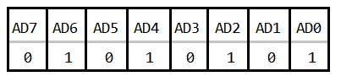

第二個參數Control :

Control是控制PC0~PC6，而74244(綠色LED)的EN腳接在ATMEGA-8的PC5上，要讓74244啟用的話，就必須使ATMEGA-8的PC5腳位輸出0，所以Control參數會傳入00**0**0 0000(2)，要停用74244的話只要在PC5的位置輸出1，Control傳入00**1**0 0000(2) = 32，即可停用74244。

而74273(紅色LED)的CLK腳接在ATMEGA-8的PC4上，前面也有提到，要讓74273暫存資料的話必須使用正緣觸發來讓暫存器運作，所以讓PC4腳位先輸出0歸位回低態，Control傳入000**0** 0000(2)，之後再讓PC4輸出1來觸發正緣，Control這時傳入000**1** 0000(2)，這時暫存器就能順利的儲存我們要控制的LED資料0101 0101(2) = 85，讓1、3、5、7號紅色LED亮燈

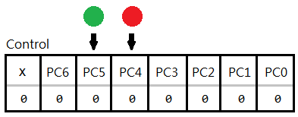

使用方式 :

前面都了解的話這段就可以跳過了

如果要讓**綠燈全滅**的話，要讓ATMEGA-8的AD0~AD7輸出0，所以Data要傳入0，要啟用綠燈的IC 74244就要讓ATMEGA-8的PC5輸出0，所以執行OutDataCtrl(0, 0)，這樣就成功清除綠燈了。

讓**綠燈亮1、3、5、7號**的話，Data部分要傳入85，啟用74244要讓PC5輸出0，所以執行OutDataCtrl(85, 0)，這樣綠燈就依照指令亮燈了。

讓**紅燈全滅**的方式跟上面一樣，Data一樣傳入0，但74273要透過正緣觸發才能暫存資料，，所以要分成兩個步驟 :

1. PC4先傳入0，為了不動到綠燈，讓PC5傳入1來停用74244，Control為00**10** 0000 (2) = 32，因為2顆IC都沒有啟用，所以Data就無效了，這時Data可以先隨便傳值=> OutDataCtrl(X, 32)。
2. 然後再讓PC4傳入1觸發暫存器，將Data傳入74273，Control為00**11** 0000 (2) = 48，OutDataCtrl(0, 32)，然後紅燈就全滅了。

讓**紅燈亮1、3、5、7號**的話，Data一樣傳入85，剩下步驟跟剛剛一樣 :

1. OutDataCtrl( X, 32)
2. OutDataCtrl(85, 48)

結語 :

乙檢電路板內容差不多就這樣了，範例程式中的Display只是把10進制轉2進制，在表單上顯示LED狀態而已，照著程式走一遍就會了，另一站系統那邊照著步驟安裝就躺著過吧。

至於為什麼Data參數可以控制AD0~AD7、Control參數可以控制PC0~PC6，我只大概了解ATMEGA-8的PortB、PortC、PortD皆為可控的I/O腳位，能透過指令操控腳位狀態，而控制方式大概跟USBIO的操作內容和ATMEGA-8的運作原理有關，這邊我也不是很了解。

參考資料 :

展維隨筆: <http://davidhsu666.com>

LS74273 Datasheet : <https://goo.gl/pbeKjt>

LS74244 Datasheet : <https://goo.gl/rQAnMn>

ATmega8 Datasheet : <https://goo.gl/1ZcMjR>